ОГБПОУ «ТОМСКИЙ ТЕХНИКУМ ИНФОРМАЦИОННЫХ ТЕХНОЛОГИЙ»

Отчет по учебной практике   
*УП.07 Управление и автоматизация баз данных*

Выполнил:

студент 691-ой группы

Маметьев С. И.

Проверил:  
преподаватель

Бугаев А. С.

г. Томск – 2021 г

1 неделя

Задание 1. [Проектирование структуры баз данных. Построение логической и физической модели данных](https://moodle.tomtit.tomsk.ru/mod/assign/view.php?id=43775).

Пусть в некоторой таблице "Товары" хранится следующая информация об имеющейся на складе продукции:

* наименование товара;
* тип товара;
* дата производства;
* срок годности;
* дата поставки;
* цена единицы товара;
* склад, на который товар поставлен;
* сведения о поставщике товара (наименование организации, юридический адрес, контактный телефон);
* количество товаров.

Задание 1: Построить логическую модель базы данных. Сохранить результат в файле Задание_1.pdf

Задание 2: Построить физическую модель базы данных. Сохранить результат в файле Задание_2.pdf

Примечание:

Физическая модель – логическая модель базы данных, выраженная в терминах языка описания данных конкретной СУБД.

Физическая модель базы данных содержит все детали, необходимые конкретной СУБД для создания базы: наименования таблиц и столбцов, типы данных, определения первичных и внешних ключей, ограничения уникальности и т.д..

Используемые инструменты: MS Visio, draw.io.

Результат работы:

Задание 1 (рис. 1):

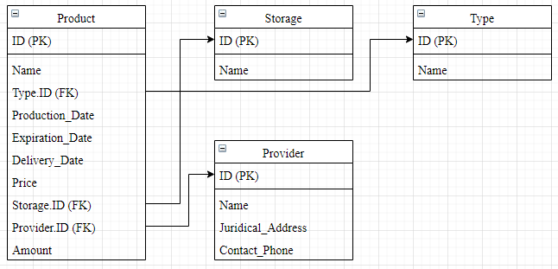

Рис. 1. Логическая модель базы данных

Задание 2 (рис. 2):

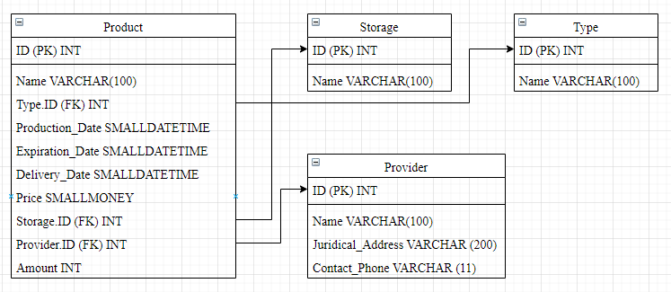

Рис. 2. Физическая модель базы данных